Programme de la journée
du vendredi 27 mars 2020 : CM1
Voici les activités que vous pouvez réaliser chez vous.
- Défi du jour : français/mathématiques
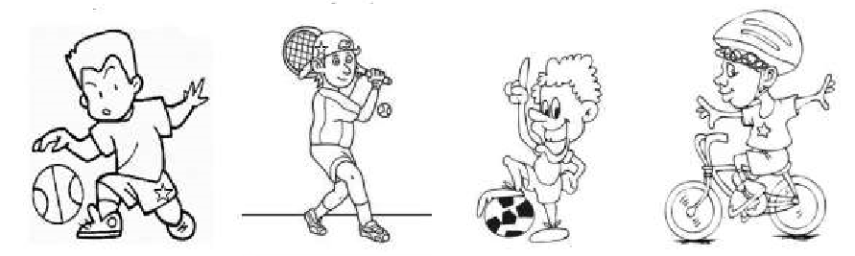
………………………………… …………………………………. …………………………….. ………………………………
Vincent joue avec une balle mais pas Frédéric. Sébastien n’est pas à côté de Frédéric. Yassina une étoile sur ses vêtements. Yassinn’a rien sur la tête.
Quel est le prénom de chaque garçon ?
- Dictée (semaine 3 – période 4) : dictée à l’imparfait de l’indicatif et au présent de l’indicatif.
« François 1er devient roi de France en mille-cinq-cent-quinze. Son règne permit un développement des arts. C’est lui qui diffusait les idées de la Renaissance italienne en France. Il faisait découvrir de très grands peintres : Léonard De Vinci, Botticelli, Michel Ange. »
- Mathématiques : calcul mental
Multiplier par 10, 100 ou 1 000
80 x 100 ; 11 x 1000 ; 75 x 100 ; 4510 x 10 ; 115 x 100 ; 3 x 1000 ; 4 x 100 ; 50 x 10 ; 89 x 100 ; 870 x 10
Réponses : 800 – 11 000 – 7 500 – 45 100 – 11 500 – 3 000 – 400 – 500 – 8 900 – 8 700

- Français : conjugaison
Le futur de l’indicatif :
- Je reprends mes leçons sur le futur de l’indicatif (1er, 2ème, 3ème groupes).

- Je m’entraine :

- Conjugue le verbe entre parenthèses au futur :

- Vous (être) ………………………………. attentif aux conseils.
- Tu (faire) …………………………… un gâteau aux noix pour le goûter.
- Mes amis (aller) …………………….. à la piscine demain après-midi.
- Nous (être) ………………très nombreux et nous (avoir) ………………pas de place dans le cinéma.

- Réécris chaque phrase en mettant le sujet au pluriel :

- Elle fleurira sa boutique pour l’embellir.
………………………………………………………………………………………………………………………………….
- Tu scieras des bûches pour faire du feu.
………………………………………………………………………………………………………………………………….
- Demain, j’avertirai le dentiste que j’ai une terrible rage de dents.
……………………………………………………………………………………………………………………………………
- Tu jetteras tes épluchures de clémentine dans le compost.
……………………………………………………………………………………………………………………………………

- Réécris ces phrases au futur en remplaçant « Quand j’étais jeune » par « Quand j’aurai 20 ans » :
Quand j’étais jeune, j’étais comédien. Au début, je faisais surtout des remplacements mais je disais mon texte par cœur. Avec les autres comédiens, nous allions présenter des spectacles de village en village. Nous étions très heureux. Ma famille était fière de moi.
……………………………………………………………………………………………………………………………………
……………………………………………………………………………………………………………………………………
……………………………………………………………………………………………………………………………………
……………………………………………………………………………………………………………………………………
…………………………………………………………………………………………………………………………………………………………………………………………………………………………………………………………………………
- Mathématiques : nombres
Utiliser des fractions dans des situations concrètes
- Je reprends ma leçon : « Découvrir les fractions simples ».
- Je découvre la leçon « Utiliser des fractions dans des situations concrètes » en pièce jointe.
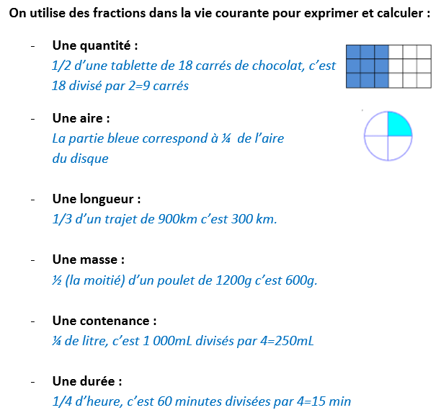
- Je m’entraine :
- Réponds aux questions :

Voici une pizza :

- Luc en mange un quart. Colorie sa part en rouge. Combien cela représente-t-il de parts ? ………
- Lilly en mange un demi. Colorie sa part en bleu. Combien cela représente-t-il de parts ? …………
- Combien de parts reste-t-il ? …………………….
Écris le nombre de parts restants sous la forme d’une fraction : ……

- Même consigne :
Voici une tablette de chocolat :

- Léo en mange un sixième. Colorie sa part en rouge. Combien cela représente-t-il de carreaux ? ……………..
- Inès en mange un quart. Colorie sa part en bleu. Combien cela représente-t-il de carreaux ? ……………..
- Combien de carreaux reste-t-il ? ……………………. Écris le nombre de carreaux restants sous la forme d’une fraction : ….

